## 全反射

## 知识点：全反射

一、全反射

1．光疏介质和光密介质

(1)光疏介质：折射率较小(填“大”或“小”)的介质．

(2)光密介质：折射率较大(填“大”或“小”)的介质．

(3)光疏介质与光密介质是相对(填“相对”或“绝对”)的．

2．全反射现象

(1)全反射：光从光密介质射入光疏介质时，同时发生折射和反射．若入射角增大到某一角度，折射光线完全消失，只剩下反射光线的现象．

(2)临界角：刚好发生全反射，即折射角等于90°时的入射角．用字母*C*表示，光从介质射入空气(真空)时，发生全反射的临界角*C*与介质的折射率*n*的关系是sin *C*＝.

(3)全反射发生的条件

①光从光密介质射入光疏介质．

②入射角等于或大于临界角．

二、全反射棱镜

1．形状：截面为等腰直角三角形的棱镜．

2．全反射棱镜的特点：当光垂直于它的一个界面射入后，都会在其内部发生全反射，与平面镜相比，它的反射率很高．

三、光导纤维

1．原理：利用了光的全反射．

2．构造：由内芯和外套两层组成．内芯的折射率比外套的大，光传播时在内芯与外套的界面上发生全反射．

3．光导纤维除应用于光纤通信外，还可应用于医学上的内窥镜等．

4．光纤通信的优点是传输容量大、衰减小、抗干扰性及保密性强等．

## 技巧点拨

一、全反射

1．光疏介质和光密介质

(1)光疏介质和光密介质的比较

|  |  |  |
| --- | --- | --- |
|  | 光的传播速度 | 折射率 |
| 光疏介质 | 大 | 小 |
| 光密介质 | 小 | 大 |

(2)相对性：光疏介质、光密介质是相对的．任何两种透明介质都可以通过比较光在其中传播速度的大小或折射率的大小来判断谁是光疏介质或光密介质．

(3)光疏和光密是从介质的光学特性来说的，并不是它的密度大小．例如，酒精的密度比水小，但酒精和水相比酒精是光密介质．

2．全反射

(1)全反射的条件：

①光由光密介质射入光疏介质．

②入射角大于或等于临界角．

(2)从能量角度来理解全反射：当光从光密介质射入光疏介质时，随着入射角增大，折射角也增大．同时折射光线强度减弱，即折射光线的能量减小，反射光强度增强，能量增加，当入射角达到临界角时，折射光线强度减弱到零，反射光的能量等于入射光的能量．

3．不同色光的临界角：不同颜色的光由同一介质射向空气或真空时，频率越高的光的临界角越小，越易发生全反射，说明频率越高的色光在同一种介质中的折射率越大．

二、全反射棱镜

全反射棱镜改变光路的几种情况

|  |  |  |  |
| --- | --- | --- | --- |
| 入射方式  项目 | 方式一 | 方式二 | 方式三 |
| 光路图 |  |  |  |
| 入射面 | *AB* | *AC* | *AB* |
| 全反射面 | *AC* | *AB*、*BC* | *AC* |
| 光线方向改变角度 | 90° | 180° | 0°(发生侧移) |

三、光导纤维

1．构造及传播原理

(1)构造：光导纤维是一种透明的玻璃纤维丝，直径只有几微米到一百微米，如图5所示，它是由内芯和外套两层组成的，内芯的折射率大于外套的折射率．

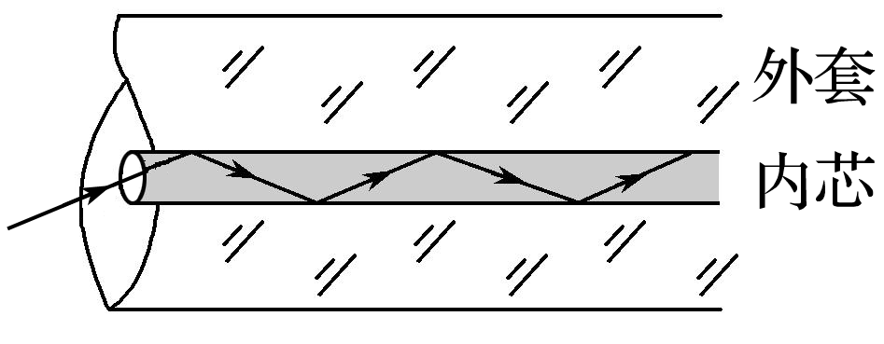

图5

(2)传播原理：光由一端进入，在两层的界面上经过多次全反射，从另一端射出，光导纤维可以远距离传播光信号，光信号又可以转换成电信号，进而变为声音、图像．

2．光导纤维的折射率：设光导纤维的折射率为*n*，当入射角为*θ*1时，进入光导纤维的光线传到侧面恰好发生全反射，则有：sin *C*＝，*n*＝，*C*＋*θ*2＝90°，由以上各式可得：sin *θ*1＝.

由图6可知：当*θ*1增大时，*θ*2增大，由光导纤维射向空气的光线的入射角*θ*减小，当*θ*1＝90°时，若*θ*＝*C*，则所有进入光导纤维中的光线都能发生全反射，即解得*n*＝.

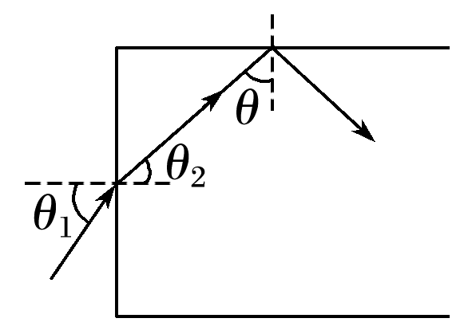

图6

以上是光从光导纤维射向真空时得到的折射率，由于光导纤维包有外套，外套的折射率比真空的折射率大，因此折射率要比大些．

## 例题精练

1．（重庆期末）a、b两束单色光从水中射向空气发生全反射时，a光的临界角大于b光的临界角，下列说法正确的是（　　）

A．以相同的入射角从空气斜射入水中，a光的折射角大

B．分别通过同一双缝干涉装置，b光形成的相邻亮条纹间距大

C．在水中，a光的传播速度较小

D．通过同一玻璃三棱镜，a光的偏折程度大

2．（宝鸡期末）一束光从某种介质射向空气时发生全反射的临界角是37°，则该束光在介质与空气中的传播速度之比是（　　）

A．3：4 B．4：3 C．5：3 D．3：5

## 随堂练习

1．（鼓楼区校级模拟）光纤通信采用的光导纤维由内芯和外套组成，如图所示，一复色光以入射角θ0射入光导纤维后分为a、b两束单色光，a、b两单色光在内芯和外套界面发生全反射，下列说法正确的是（　　）

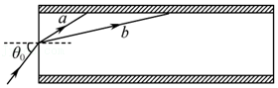

A．内芯折射率小于外套的折射率

B．a光光子的能量大于b光光子的能量

C．在内芯介质中单色光a的传播速度比b大

D．入射角由θ0逐渐增大时，b光全反射现象先消失

2．（肥城市模拟）打磨某剖面如图所示的宝石时，必须将OP、OQ边与轴线的夹角θ打磨在θ1＜θ＜θ2的范围内，才能使从MN边垂直入射的光线，在OP和OQ边都发生全反射，仅考虑如图所示的光线第一次射到OP边并反射到OQ边的情况，则下列判断正确的是（　　）

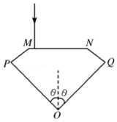

A．若θ＜θ2，光线会在OP边射出

B．若θ＜θ1，光线会在OP边发生全反射

C．若θ＞θ2，光线会在OP边发生全反射

D．若θ＞θ2，光线会在OQ边射出

3．（房山区一模）关于光现象下列说法正确的是（　　）

A．用光导纤维传播信号，是利用了光的全反射原理

B．光电效应现象说明光具有波动性

C．通过游标卡尺两个卡脚间狭缝，看到的远处日光灯的彩色条纹是光的干涉条纹

D．在光的双缝干涉实验中，若仅将入射光强度增大，则干涉条纹间距变宽

# 综合练习

**一．选择题（共30小题）**

1．（垫江县校级月考）下列说法正确的是（　　）

A．物体做受迫振动的频率等于固有频率

B．光纤通信利用了光的全反射原理

C．用同一套装置做杨氏双缝干涉实验，光的波长越大，相邻两亮条纹中心间距越小

D．根据狭义相对论，物体运动时的质量小于静止时的质量

2．（泰安期末）如图所示，圆心为O、半径为R的半圆形玻璃砖置于水平桌面上，光线从P点垂直界面入射后，恰好在玻璃砖圆形表面发生全反射；当入射角θ＝60°时，光线从玻璃砖圆形表面出射后恰好与射光平行。已知真空中的光速为c，则（　　）

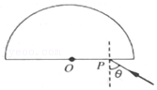

A．当入射角θ＝60°时，光在玻璃中的传播时间为 $\frac{2\sqrt{3}R}{3c}$

B．当入射角θ＝60°时，光在玻璃中的传播时间为 $\frac{2R}{c}$

C．OP之间的距离为 $\frac{\sqrt{2}}{2}$ R

D．OP之间的距离为 $\frac{2}{3}$ R

3．（宁阳县校级月考）下列有关光学现象的说法正确的是（　　）

A．光从光密介质射入光疏介质，若入射角小于临界角，则一定发生全反射

B．光从光密介质射入光疏介质，其频率不变，传播速度变小

C．光可以作为载体来传递信息

D．光在各种介质中的速度相同

4．（皇姑区校级月考）关于光在传播过程中所表现的现象，下列说法不正确的是（　　）

A．用光导纤维束传输图象和信息，利用了光的全反射原理

B．白光通过分光镜在光屏上形成的彩色光带是光的色散现象

C．光的偏振现象说明光是一种横波

D．涂有增透膜的照相机镜头呈淡紫色，说明增透膜增强了对淡紫色光的透色程度

5．（市中区校级月考）下列物理知识说法中错误的是（　　）

A．在真空中传播的电磁波，频率越大，波长越短

B．让蓝光和绿光通过同一双缝干涉装置，绿光形成的干涉条纹间距较大

C．光纤通信、全息照相及医用纤维式内窥镜都是利用了光的全反射原理

D．拍摄玻璃橱窗内的物品时，往往在镜头前加装一个偏振片以减弱玻璃反射光的影响

6．（慈溪市期末）下列有关光现象的说法正确的是（　　）

A．照相机的镜头表面镀有一层膜、全息照相技术都是应用了光的干涉

B．光导纤维内芯的折射率比外套的小，光传播时在内芯与外套的界面发生全反射

C．白光穿过玻璃砖时，各单色光传播速度不相等，红光速度最小，紫光速度最大

D．在太阳光照射下，水面上油膜出现彩色花纹是光的全反射现象

7．（南通期末）2020年5月，我国第一台半导体激光隐形晶圆切割机研制成功。如图所示，两平行细激光束a、b射向空气中足够大的长方体透明材料的下表面，发现该材料的上表面只有一处有光线射出，则（　　）

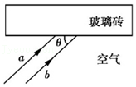

A．激光a的折射率大于激光b的折射率

B．激光a的频率小于激光b的频率

C．两束激光a、b在材料的上表面发生了干涉

D．有一束激光在材料的上表面发生了全反射

8．（诸城市期中）光线以45°入射角从玻璃中射到玻璃与空气的界面上，恰好没有光线射到空气中，则光线在该玻璃中的传播速度为（　　）

A．1.732×108m/s B．3.000×108m/s

C．2.121×108m/s D．3.464×108m/s

9．（浙江模拟）下列有关光现象的说法不正确的是（　　）

A．泊松亮斑是光的衍射现象

B．在水中的潜水员斜向上看岸边的物体，看到的像比物体所处的实际位置高

C．高反膜对某频段的光可达到接近100%的反射率，其利用的是光的全反射现象

D．拍摄玻璃橱窗内的物品时，往往在镜头前加装偏振片以减弱玻璃表面反射光的影响

10．（杭州期末）如图，一半径为R的玻璃半球，折射率为1.5，现有一束均匀的平行光垂直入射到整个半球的底面上，进入玻璃半球的光线中不可能直接从半球面出射的百分比为（　　）

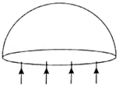

A．66.7% B．55.6% C．44.4% D．33.3%

11．（淮安区期中）某种透明液体的折射率为2，关于全反射下列说法正确的是（　　）

A．光从空气进入该液体时临界角为30°

B．光从空气进入该液体时临界角为60°

C．光从该液体进入空气时临界角为30°

D．光从该液体进入空气时临界角为60°

12．（湖北期中）小明同学在2018年1月31日晚观看月全食时，看到了暗淡的“血月”。小明画了月全食的示意图，并提出了如下猜想，其中最为合理的是（　　）

A．太阳光中的红光经过地球大气层最容易发生全反射，在地球上容易观察到红光

B．太阳光中的红光经过地球时发生了衍射现象，故月球表面呈暗红色

C．太阳照射到地球的红光反射到月球，呈暗红色

D．发生月全食时，月球处于地球的本影区，故月球看上去十分暗淡

13．（河北区二模）两束单色光A、B的波长分别为λA、λB，且λA＝2λB，已知普朗克常量为h、光速为c，则下列说法正确的是（　　）

A．B光在水中发生全反射时的临界角较大

B．用同一装置进行杨氏双缝干涉实验时，可以观察到B光产生的条纹间距较大

C．A、B两种光子的动量之比为2：1

D．光电效应实验中，单色光A照射某金属板时，刚好有光电子从金属表面逸出。当单色光B照射该金属板时，光电子的最大初动能为h $\frac{c}{λ_{A}}$

14．（聊城二模）如图甲所示，这是某学校科技活动小组设计的光电烟雾探测器，当有烟雾进入探测器时，来自光源S的光会被烟雾散射进入光电管C如图乙所示。烟雾浓度越大，进入光电管C中的光就越强，光射到光电管中的钠表面时会产生光电流，当光电流大于10﹣8A时，便会触发报警系统报警。已知钠的极限频率为6.0×1014Hz，光速c＝3.0×108m/s，元电荷e＝1.6×10﹣19C，下列说法正确的是（　　）

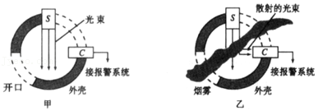

A．要使探测器正常工作，光源S发出的光的波长不能小于5.0×10﹣7m

B．探测器正常工作时，提高光源发出光的频率，就能让报警器在烟雾浓度较低时报警

C．光电管C中能发生光电效应是因为光发生了全反射

D．当报警器报警时，钠表面每秒释放的光电子数最少是6.25×1010个

15．（浙江模拟）已知声波在两介质分界处传播遵循的规律与光的折射规律类似，可以表达为 $n=\frac{sinθ_{1}}{sinθ_{2}}=\frac{v_{1}}{v_{2}}$，人们在研究海洋的传声特性时发现，在海洋中存在着所谓“声道”现象：由于受到温度、盐度和压力的影响，在海水中的某一深度，有一定厚度的水层，声波在这一水层中传播时，会在这一水层的上部、下部发生全反射现象，声波能沿着这一水层传播很远的距离，这一水层就叫做“声道”。如果声波在声道的传播速度为v0，在上部海水的传播速度为v1，在下部海水的传播速度为v2，以下判断正确的是（　　）

A．v0＝v1＝v2 B．v0＜v1，v0＜v2

C．v0＞v1，v0＜v2 D．v0＞v1，v0＞v2

16．（恩施市模拟）关于光的全反射现象，下列说法错误的是（　　）

A．只有光从光疏介质射入光密介质时，可能发生全反射

B．全反射临界角和介质的折射率有关

C．全反射反射率比平面镜反射率高

D．“光纤通信”就是利用了全反射的原理

17．（海南模拟）红、黄、绿三种单色光以相同的入射角从水中射向空气，若绿光在界面上恰好发生全反射，则下列判断正确的是（　　）

A．黄光一定能发生全反射

B．红光一定能发生全反射

C．黄光在水中的波长比红光在水中的波长长

D．这三种单色光相比，红光在水中传播的速率最大

18．（叙州区校级月考）下列说法正确的是（　　）

A．单缝衍射实验中，缝越宽，条纹越亮，衍射现象越明显

B．光纤通信，医用纤维式内窥镜都利用了光的全反射原理

C．机械波传播过程中，某质点在一个周期内向前移动一个波长的距离

D．地球上的人看来，接近光速运动的飞船中的时钟变快了

19．（潍坊期末）如图，在某种液体内，有一轴截面为正三角形的薄壁透明圆锥罩ABC，底面水平，罩内为空气。发光点D位于AB中点，发出的垂直于BC的光恰好不能射出液面。下列说法正确的是（　　）

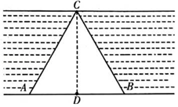

A．D发出的光照射到CB界面时可能发生全反射

B．液面上方能够看到透明罩所有位置都被照亮

C．液体的折射率为 $\frac{2\sqrt{3}}{3}$

D．液体的折射率为 $\sqrt{3}$

20．（顺义区校级模拟）如图所示是某种频率的光常温下从真空向介质入射时几种介质对真空的折射率，由表中数据结合相关知识可以知道（　　）

|  |  |  |  |
| --- | --- | --- | --- |
| 介质 | 折射率 | 介质 | 折射率 |
| 金刚石 | 2.42 | 岩盐 | 1.55 |
| 二氧化碳 | 1.63 | 酒精 | 1.36 |
| 玻璃 | 1.5﹣1.8 | 水 | 1.33 |
| 水晶 | 1.55 | 空气 | 1.00028 |

A．这种光在玻璃中的速度大于在水中的速度

B．这种频率的光用同一装置在水中进行双缝干涉实验观测的条纹间距大于在空气中观测的条纹间距

C．光密介质的密度一定大于光疏介质密度

D．这种频率的光从水晶射入空气比从水射入空气更容易发生全反射

21．（本溪县校级期末）一束光在两种介质的界面处发生全反射，下列判断正确的是（　　）

A．光一定是由光密介质射向光疏介质

B．光一定是由光疏介质射向光密介质

C．入射角一定大于临界角

D．入射角一定小于临界角

22．（杭州期中）如图所示，将透明长方体放在空气中，矩形ABCD是它的一个截面，将a、b两种单色细光束射入到P点，入射角为θ＝45°，AP $=\frac{1}{2}$ AD，若a光折射后恰好射至AD面上，b光从CD面射出，则（　　）

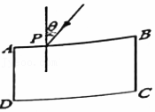

A．在介质中b光比a光速度大

B．a光在介质中的折射n $=\frac{\sqrt{5}}{2}$

C．若要a光束在AD面上发生全反射，θ角的范围应满足 $\frac{π}{4}＜$ θ $≤\frac{π}{2}$

D．改变入射角θ的大小，b光一定可以从AD面射出

23．（西湖区校级模拟）在自然界、日常生活和科学技术中，有关光的四种现象，其中与光的全反射有关的是（　　）

①沙漠中的蜃景

②露水珠或喷泉的水珠，在阳光照耀下格外明亮

③插在水中的筷子看起来向上折了

④应用光导纤维传输图象信号

A．①②③ B．①③④ C．①②④ D．②③④

24．（梅河口市校级月考）华裔科学家高锟获得2009年诺贝尔物理奖，他被誉为“光纤通讯之父”。光纤通讯中信号传播的主要载体是光导纤维，它的结构如图所示，其内芯和外套材料不同，光在内芯中传播。下列关于光导纤维的说法中正确的是（　　）

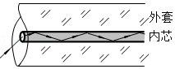

A．内芯的折射率比外套的大，光传播时在内芯与外套的界面上不能发生全反射

B．内芯的折射率比外套的小，光传播时在内芯与外套的界面上发生全反射

C．在光纤中折射率大的光传播的速度大

D．在光纤中折射率小的光传播的速度大

25．（邢台月考）夏天，柏油路面看上去有“水”，这是由于（　　）

A．光的折射 B．光的全反射 C．光的衍射 D．光的干涉

26．（五莲县期中）下列现象中，属于光的全反射现象的是（　　）

A．阳光下的镜子耀眼

B．雨后天边出现彩虹

C．早晨东方天边出现红色朝霞

D．荷叶上的水珠在阳光下晶莹透亮

27．（海淀区模拟）光纤主要由折射率较大的纤芯与折射率较小的外套组成。在光纤中传输的信号是脉冲光信号。当一个光脉冲从光纤中输入，经过一段长度的光纤传输之后，其输出端的光脉冲会变宽，这种情况较严重（脉冲变宽到一定程度）时会导致信号不能被正确传输。引起这一差别的主要原因之一是光通过光纤纤芯时路径长短的不同（如图），沿光纤轴线传输的光纤用时最短，在两种介质界面多次全反射的光线用时最长。为简化起见，我们研究一根长直光纤，设其内芯折射率为n1，外套折射率为n2．在入射端，光脉冲宽度（即光持续时间）为△t，在接收端光脉冲宽度（即光持续时间）为△t′，△t′＞△t（　　）

菁优网：http://www.jyeoo.com

A．为了保证光脉冲不从外套“漏”出，内芯和包套材料折射率的关系应满足：n1＜n2

B．内芯材料的折射率n1越大，光脉冲将越不容易从外套“漏”出

C．为了尽可能减小△t′和△t的差值，应该选用波长更短的光

D．为了尽可能减小△t′和△t的差值，应该减小光纤的直径

28．（湖州期中）光在某种玻璃中的传播速度是1.5×108m/s，则光由该玻璃射入空气时，发生全反射的临界角C为（　　）

A．30° B．45° C．60° D．90°

29．（平谷区期中）下面是四种与光有关的事实（　　）

①用光导纤维传播信号

②用透明的标准样板和单色光检查平面的平整度

③一束白光通过三棱镜形成彩色光带

④水面上的油膜呈现彩色其中，与光的干涉有关的是

A．①④ B．②④ C．①③ D．②③

30．（西城区期末）如图所示，一束光从介质a斜射向介质b，在两种介质的分界面上发生了全反射，下列判断正确的是（　　）

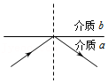

A．a是光疏介质，b是光密介质

B．光的入射角必须大于或等于临界角

C．光在介质a中的速度大于在介质b中的速度

D．该光束一定是单色光